Elektromotor
https://www.youtube.com/watch?v=r7vzux7l9y8&t=424s
Elektromotor je založen na otáčení cívky s proudem v magnetickém poli. Je to stroj, ve kterém se elektrická energie přeměňuje na pohybovou energii. Nepohyblivá část elektromotoru (STATOR) je tvořena trvalými magnety nebo elektromagnety. Otáčivá část elektromotoru (ROTOR) se skládá z jedné nebo více cívek s jádry z magneticky měkké látky.
Nezbytnou součásti elektromotoru je komutátor, který mění směr proudu v cívkách rotoru elektromotoru, a tím umožňuje stálé otáčení.

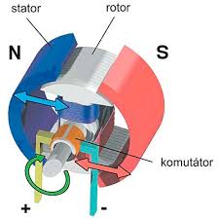

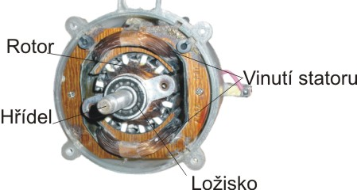

Poznámka: Opiš si daný text i překresli obrázek do sešitu.
Z učebnice na str. 26 odpověz písemně na otázky 1,2,3,4,5,6

